Резюме
В настоящем докладе представлена общая информация об исполнении бюджета на 2022-2023 гг. по состоянию на 31 декабря 2022 г., включая обновленную информацию о привлеченных добровольных взносах, восполнении дефицита бюджета в разбивке по функциям и кадровой ситуации.
Добровольные взносы (ДВ) включают:
- денежные взносы на Специальный счет МОК;
- денежные взносы на конкретные проекты/целевые фонды (ЦФ);
- дополнительные денежные взносы (ДДВ), предназначенные для непосредственного подкрепления существующей статьи бюджета обычной программы;
- взносы в натуральной форме.
Вся финансовая информация в настоящем докладе приведена в соответствие с официальной отчетностью, представленной Исполнительному совету ЮНЕСКО на его 216-й сессии.
Предлагаемое решение: настоящий документ является частью доклада Исполнительного секретаря Ассамблее. Далее он будет тщательно проанализирован уставным сессионным комитетом открытого состава по финансовым вопросам. Соответствующее решение комитета будет отражено в проекте резолюции, которую тот представит на утверждение Ассамблеи в рамках пункта 6.4 повестки дня в соответствии с пунктом 15 проекта пересмотренных руководящих принципов подготовки и рассмотрения проектов резолюций (документ IOC/INF-1315).

ОБЗОР ИСПОЛНЕНИЯ БЮДЖЕТА

- В соответствии с принятыми государствами – членами ЮНЕСКО решениями бюджет на 2022-2023 гг. был составлен на основе комплексных бюджетных рамок (КБР), что позволило обеспечить большую ясность в отношении имеющихся средств и способствовало распределению ресурсов в соответствии с коллективно установленными приоритетами.
- После утверждения Генеральной конференцией ЮНЕСКО на ее 41-й сессии программы и бюджета Организации на 2022-2023 гг. фактический рабочий бюджет Комиссии был установлен в соответствии с КБР в общем объеме 31 815 240 долл., из которых МОК по линии обычной программы ЮНЕСКО будет выделено 11 236 000 долл., а 20 579 240 долл. будут привлечены в качестве добровольных взносов (ДВ), из которых на момент утверждения бюджета поступили 4 386 240 долл., а 16 193 000 долл. предполагается привлечь и израсходовать в течение двухлетнего периода (дефицит финансирования).
Таблица 1. Комплексные бюджетные рамки МОК на 2022-2023 гг. в разбивке по функциям МОК
Функция/мероприятие МОК | Обычный бюджет (ОБ) |  |  | Добровольные взносы (ДВ) |  |  | Итого,  после корректировок
 | Рез.  A-31/2 | С корректировками на 31/12/2022 | Разница | В наличии | Дефицит | Общий  целевой показатель
 | долл. | долл. | долл. | долл. | долл. | долл. | долл.
ФУНКЦИЯ «A» (Океанические исследования) | 135 745 | 169 245 | 33 500 | 203 400 | 550 000 | 753 400 | 922 645
ФУНКЦИЯ «B» (Системы наблюдения/Управление данными) | 503 205 | 503 205 |  | 1 714 500 | 3 382 000 | 5 096 500 | 5 599 705
ФУНКЦИЯ «C» (Раннее предупреждение и службы) | 261 045 | 282 413 | 21 368 | 578 977 | 3 000 000 | 3 578 977 | 3 861 390
ФУНКЦИЯ «D» (Оценка и предоставление информации для разработки политики) | 136 235 | 136 235 |  | 171 980 | 900 000 | 1 071 980 | 1 208 215
ФУНКЦИЯ «Е» (Устойчивое управление и  руководство) | 448 760 | 527 729 | 78 969 | 515 400 | 5 436 000 | 5 951 400 | 6 479 129
ФУНКЦИЯ «F» (Развитие потенциала) | 228 418 | 228 418 | 0 | 1 201 983 | 2 925 000 | 4 126 983 | 4 355 401
Промежуточный итог | 1 713 408 | 1 847 245 | 133 837 | 4 386 240 | 16 193 000 | 20 579 240 | 22 426 485
Общее страновое программирование ООН/Реформа ООН | 17 848 | 8 924 | -8 924
Проведение оценок | 53 544 | 53 544 |  |  |  |  | 53 544
Оперативные расходы | 50 000 | 50 000 |  |  |  |  | 50 000
ИТОГО, РАСХОДЫ, НЕ СВЯЗАННЫЕ С ПЕРСОНАЛОМ | 1 834 800 | 1 959 713 | 124 913 |  |  |  | 2 107 589
АССИГНОВАНИЯ НА ПЕРСОНАЛ | 9 401 200 | 9 267 364 | -133 837 |  |  |  | 9 267 364
ИТОГО | 11 236 000 | 11 227 076 | -8 924 | 4 386 240 | 16 193 000 | 20 579 240 | 31 806 316

Таблица 2. Сводный отчет о расходах в рамках КБР за 2022 г., включая обязательства, по состоянию на 31 декабря 2022 г.
Функция/мероприятие МОК | Обычный  бюджет | Добровольные взносы | Итого
 | долл. | долл. | долл.
ФУНКЦИЯ «A» (Океанические исследования) | 85 256 | 696 414 | 781 670
ФУНКЦИЯ «B» (Системы наблюдения/Управление данными) | 286 857 | 2 105 382 | 2 392 239
ФУНКЦИЯ «C» (Раннее предупреждение и службы) | 108 334 | 1 906 220 | 2 014 554
ФУНКЦИЯ «D» (Оценка и предоставление информации для разработки политики) | 70 059 | 266 741 | 336 800
ФУНКЦИЯ «Е» (Устойчивое управление и руководство) | 288 682 | 2 614 604 | 2 903 286
ФУНКЦИЯ «F» (Развитие потенциала) | 88 766 | 1 359 208 | 1 447 974
Промежуточный итог | 927 954 | 8 948 568 | 9 876 522
Общее страновое программирование
Реформа ООН
Проведение оценок | 24 673 |  | 24 673
Оперативные расходы МОК | 28 840 |  | 28 840
ИТОГО, РАСХОДЫ, НЕ СВЯЗАННЫЕ С ПЕРСОНАЛОМ | 981 467
АССИГНОВАНИЯ НА ПЕРСОНАЛ | 8 300 134 |  | 8 300 134
ИТОГО | 9 281 601 | 8 948 568 | 18 230 169

Диаграмма 1. Расходы за 2022 г., включая обязательства, в разбивке по источникам финансирования (всего 18 230 169 долл.)
Обычная
программа
Добровольные взносы

Диаграмма 2. Расходы на мероприятия, включая обязательства, по всем источникам финансирования в разбивке по функциям МОК (всего 9 876 522 долл.)
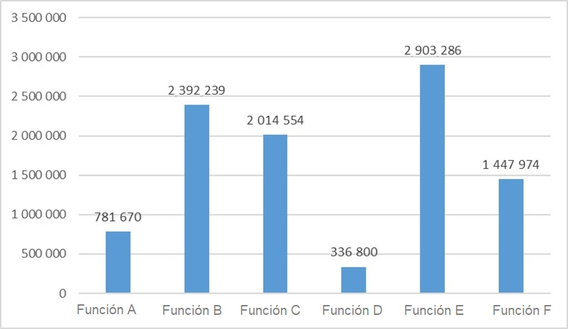
Функция А Функция B Функция С Функция D Функция Е Функция F
Таблица 3. Анализ расходов за 2022 гг. в разбивке по основным категориям
Категория МСУГС | Обычная программа |  |  | Добровольные взносы  (включая ассигнованные взносы)
 | Платежи | Непогашенные обязательства | Итого | Платежи | Непогашенные обязательства | Итого
Расходы на услуги консультантов, внешних экспертов и командировки | 387 698 | 91 573 | 479 270 | 1 965 292 | 765 257 | 2 730 549
Услуги консультантов | 209 426 | 67 351 | 276 777 | 1 662 014 | 682 226 | 2 344 240
Командировки делегатов и отдельных внешних экспертов | 35 224 | 6 354 | 41 578 | 58 840 | 5 991 | 64 831
Другие контракты | 33 875 | 0 | 33 875 | 54 484 | 22 394 | 76 878
Расходы на командировки штатных  сотрудников | 109 172 | 17 868 | 127 040 | 189 954 | 54 646 | 244 600
Контракты на оказание услуг | 237 725 | 51 272 | 288 997 | 1 476 606 | 507 241 | 1 983 847
Контракты на проведение семинаров и  совещаний | 15 153 | 0 | 15 153 | 14 981 | 0 | 14 981
Другие контракты на оказание услуг | 222 571 | 45 272 | 267 844 | 1 461 626 | 507 241 | 1 968 867
Контракты на проведение исследований |  | 6 000 | 6 000 | 1 228 | 840 | 2 068
Затраты на финансирование | 4 461 | 1 727 | 6 188 | 1 228 | 840 | 2 068
Затраты на финансирование | 4 461 | 1 727 | 6 188 | 6 574 | 6 126 | 12 700
Прочие расходы | 2 858 | 29 171 | 32 029 | 6 574 | 6 126 | 12 700
Межфондовые перечисления | 2 858 | 29 171 | 32 029 | 516 706 | 0 | 516 706
Затраты на материальные средства, расходные материалы и прочие текущие издержки | 146 637 | 11 296 | 157 933 | 516 706 | 0 | 516 706
Услуги связи | 21 511 | 3 140 | 24 651 | 144 724 | 22 198 | 166 923
Оборудование | 11 430 | 1 433 | 12 863 | 16 158 | 4 434 | 20 592
Аренда | 8 203 | 4 724 | 12 927 | 37 220 | 11 121 | 48 341
Эксплуатационное обслуживание и  ремонт | 2 813 | 0 | 2 813 | 8 217 | 0 | 8 217
Другие материальные средства | 102 680 | 2 000 | 104 680 | 83 115 | 6 643 | 89 758
Коммунальные расходы |  |  |  | 15 | 0 | 15
Внешнее обучение, субсидии и другие перечисления | 49 337 | 14 681 | 64 018 | 282 801 | 32 137 | 314 937
Внешнее обучение и семинары | 34 837 | 14 681 | 49 518 | 257 801 | 32 137 | 289 937
Финансовые взносы | 14 500 | 0 | 14 500 | 25 000 | 0 | 25 000
Расходы на персонал | 4 102 033 | 4 151 133 | 8 253 166 | 1 898 893 | 1 321 944 | 3 220 837
Международные и национальные сотрудники | 3 973 908 | 4 142 920 | 8 116 828 | 1 715 311 | 1 264 920 | 2 980 231
Временные сотрудники | 59 577 | 8 213 | 67 790 | 137 000 | 26 323 | 163 323
Прочие расходы на персонал | 68 548 | 0 | 68 548 | 46 582 | 30 701 | 77 283
Общий итог | 4 930 748 | 4 350 853 | 9 281 601 | 6 292 824 | 2 655 743 | 8 948 568

Диаграмма 3. Расходы, включая обязательства, в разбивке по источникам финансирования (всего 8 948 568 долл.)
Расходы на персонал
Расходы, не связанные с персоналом

Обычная программа Добровольные взносы Итого
Таблица и диаграмма 4. Ход восполнения дефицита внебюджетных средств по состоянию на 31 декабря 2022 г.
Функция МОК | Добровольные взносы (ДВ)  в документе 41 C/5 |  |  | ДВ в наличии (распланированные для использования) на 31/12/2022
 | В наличии | Дефицит | Итого
 | долл. | долл. | долл. | долл.
A | 203 400 | 550 000 | 753 400 | 1 812 938
B | 1 714 500 | 3 382 000 | 5 096 500 | 4 747 744
C | 578 977 | 3 000 000 | 3 578 977 | 3 530 495
D | 171 980 | 900 000 | 1 071 980 | 1 168 638
E | 515 400 | 5 436 000 | 5 951 400 | 9 324 436
F | 1 201 983 | 2 925 000 | 4 126 983 | 4 067 487
Итого | 4 386 240 | 16 193 000 | 20 579 240 | 24 651 738

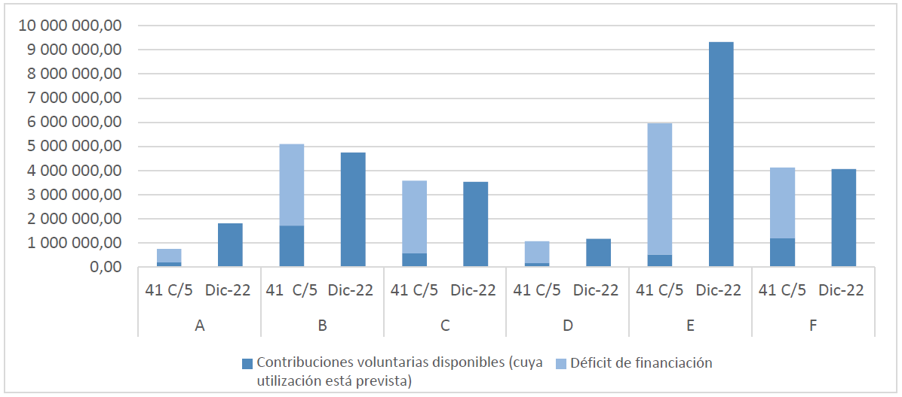
Дек-22
Дек-22
Дек-22
Дек-22
Дек-22
Дек-22
Полученные добровольные взносы
(запланированные для использования)
Дефицит
Таблица 5. Дополнительные взносы, полученные в 2022 гг., по состоянию на 31 декабря 2022 г.
Донор |  | Целевое назначение | Сумма
Страна | Учреждение |  | долл.
Монако | Правительство Княжества  Монако | Дополнительный взнос правительства Монако для покрытия расходов на перевод на французский язык документов, подготовленных для Конференции Организации Объединенных Наций по океану в 2022 г. в Лиссабоне | 2 000

Таблица 6. Взносы в натуральной форме, полученные в 2022 гг., по состоянию на 31 декабря 2022 г.
Донор |  | Назначение | Сумма
Страна | Учреждение |  | долл.
Австралия | Бюро метеорологии | Поддержка секретариата Системы предупреждения о цунами и смягчения их последствий в Индийском океане | 63 608
Австралия | КСИРО, отдел океанов и атмосферы | Международное проектное бюро для Группы БиоЭко и сопредседательство | 37 162
Барбадос | Отдел по управлению прибрежными районами | Программа МОК по цунами для Карибского бассейна и прилегающих регионов | 179 925
Бельгия  (Фландрия) | Морской институт Фландрии | Размещение и функционирование Бюро по проектам МООД и финансирование его основной деятельности в Остенде, Бельгия | 423 855
Бельгия  (Фландрия) | Морской институт Фландрии | Центр обслуживания станций мониторинга уровня моря (рабочее время специалистов и ИТ-поддержка) | 102 236
Канада | Канадское агентство по рыболовству и океанам | Перевод информационного бюллетеня Десятилетия океана «Присоединяйтесь к нашему движению» на французский язык | 820
Канада | Канадское агентство по рыболовству и океанам | Участие канадского буя Арго в глобальной сети Арго | 149 000
Чили | Чилийская гидрографическая и океанографическая служба (ЧГОС) | Семинар «Общий доступ к данным об уровне моря: инструмент для эффективного регионального реагирования на чрезвычайные ситуации, связанные с цунами», Вальпараисо, сентябрь 2022 г. | 6 440
Колумбия | Колумбийская океаническая комиссия | Прикомандирование сотрудников к секретариату МОКАРИБ | 153 708
Дания | Университет Копенгагена | Научно-информационный центр МОК по вредоносному цветению водорослей | 109 206
Германия | Федеральное министерство образования и научных исследований (ФМОНИ) | Мероприятия высокого уровня, посвященные началу Десятилетия океанов, и лаборатории Десятилетия океанов | 1 656 459
Индия | Индийский национальный центр по океаническим информационным услугам | Поддержка органов, размещенных на территории страны (центр категории 2, Региональная система раннего предупреждения о цунами в Индийском океане, секретариаты ГСНО-ИО, СИБЕР, МИОЭ-2) | 2 443 250
Индия | Индийский национальный центр по океаническим информационным услугам | Обучение в рамках ГАОИ, ГСНО и РУЦ по цунами | 334 200
Индия | Индийский национальный центр по океаническим информационным услугам | Расходы на проведение экспертных и региональных совещаний на территории страны | 25 750
Индонезия | Агентство по метеорологии, климатологии и геофизике | Программное бюро Центра информации о цунами в Индийском океане (ЦИЦИО) | 138 651
Япония | Национальная комиссия – МОКСНТ | Управление и координация МОК ВЕСТПАК | 8 644
Япония | Национальная комиссия – МО | Популяризация региональной деятельности Глобальной сети мониторинга коралловых рифов в Восточной Азии | 96 231
Республика  Корея | КИМНТ | Прикомандирование сотрудников к секции океанографии МОК | 161 000
Таиланд | Министерство морских и прибрежных ресурсов | Бюро и мероприятия МОК/ВЕСТПАК | 131 200
Великобритания | Национальный океанографический центр | Научно-техническая поддержка экспертных комитетов или групп ГСНО, в частности по Глобальной системе показателей для океана, Сети мониторинга CO2 в поверхностных слоях океана, расширенным возможностям наблюдения и прогнозирования морской фауны, структуре оценки системы наблюдений | 12 034
США | Национальное управление по исследованию океанов и атмосферы | Оперативная поддержка МОК по цунами в бассейнах  Тихого океана и Карибского моря по линии ПТВЦ | 3 202 107
США | Национальное управление по исследованию океанов и атмосферы | Поддержка МОК в укреплении потенциала по цунами в бассейнах Тихого и Карибского бассейнов по линии ИТИК | 905 734
США | Национальное управление по исследованию океанов и атмосферы | Мероприятия по проведению совещаний и координации, связанные с выпуском руководства по внедрению оперативных систем мониторинга и прогнозирования состояния океана | 6 500
США | Национальное управление по исследованию океанов и атмосферы | Рабочее время и командировки экспертов | 265 613
Компания FUGRO |  | Прикомандирование сотрудников к секции МОК по координации Десятилетия | 185 500
Итого |  |  | 10 798 833

Диаграмма 5. Основные доноры добровольных взносов (на основе данных о соглашениях по финансированию, подписанных в 2022 гг., на общую сумму 14 833 809 долл.)

Диаграмма 6. Основные доноры добровольных взносов (на основе данных о денежных средствах, полученных в период с 1 января по 31 декабря 2022 г. (всего 5 982 768 долл.)

ПОДРОБНАЯ ИНФОРМАЦИЯ В РАЗБИВКЕ ПО ИСТОЧНИКАМ ФИНАНСИРОВАНИЯ
- БЮДЖЕТ ОБЫЧНОЙ ПРОГРАММЫ
Таблица 7. Ассигнования и расходы МОК в рамках обычного бюджета (2022-2023 гг.) по состоянию на 31 декабря 2022 г.
Функция/направление деятельности (сокр.) | Ассигнования на  2022-2023 гг. |  | Понесенные расходы |  |  | Показатель освоения средств
 | Рез. A-31/2 | После внесения корректировок | Платежи | Непогашен-ные обязательства | Итого
 | долл. | долл. | долл. | долл. | долл. | %
ФУНКЦИЯ A – Океанографические исследования
ВПИК | 33 000,00 | 33 000,00 | 16 500,00 | 0,00 | 16 500,00 | 50%
Источники и поглотители углерода в океане | 49 745,00 | 65 745,00 | 27 505,80 | 3 041,64 | 30 547,44 | 46%
Воздействие изменения климата на морские и прибрежные экосистемы | 53 000,00 | 70 500,00 | 32 215,61 | 5 993,38 | 38 208,99 | 54%
Промежуточный итог, функция A | 135 745,00 | 169 245,00 | 76 221,41 | 9 035,02 | 85 256,43 | 50%
ФУНКЦИЯ B – Системы наблюдения и управление данными
Разработка, взаимодействие и осуществление ГСНО | 192 025,00 | 192 025,00 | 115 843,60 | 14 856,70 | 130 700,30 | 68%
Проекты ГСНО в рамках МОКАФРИКА | 33 715,00 | 33 715,00 | 16 441,50 | 358,17 | 16 799,67 | 50%
Региональные альянсы ГСНО | 26 500,00 | 26 500,00 | 3 976,85 | 1 480,20 | 5 457,05 | 21%
Внедрение и развертывание систем наблюдения | 52 975,00 | 52 975,00 | 24 214,30 | 28 316,90 | 52 531,20 | 99%
Системы и технологии прогнозирования состояния океана | 43 040,00 | 43 040,00 | 26 191,51 | 5 465,20 | 31 656,71 | 74%
Основные системы МООД/ОБИС | 54 300,00 | 54 300,00 | 22 893,36 | 705,13 | 23 598,49 | 43%
Продукты и услуги МООД/ОБИС | 44 365,00 | 44 365,00 | 4 908,40 | 13,75 | 4 922,15 | 11%
Подготовка и обучение в рамках МООД/ОБИС | 56 285,00 | 56 285,00 | 21 191,35 | 0,00 | 21 191,35 | 38%
Промежуточный итог, функция В | 503 205,00 | 503 205,00 | 235 660,87 | 51 196,05 | 286 856,92 | 57%
ФУНКЦИЯ C – Раннее предупреждение и службы
Содействие развитию комплексных и устойчивых систем предупреждения | 79 885,00 | 79 885,00 | 20 614,99 | 17 393,15 | 38 008,14 | 48%
Обеспечение готовности к цунами – обучение проживающего в зоне риска населения | 38 345,00 | 38 345,00 | 13 802,73 | 2 417,60 | 16 220,33 | 42%
Обеспечение готовности к цунами в Карибском бассейне | 22 655,00 | 22 655,00 | 3 702,80 | 3 552,63 | 7 255,43 | 32%
Обеспечение готовности к цунами в Тихом океане | 26 480,00 | 26 480,00 | 171,60 | 0 | 171,60 | 1%
Укрепление потенциала для проведения оценки | 39 730,00 | 39 730,00 | 12 125,27 | 3 029,57 | 15 154,84 | 38%
Укрепление потенциала для проведения оценки риска цунами в Индийском океане | 26 980,00 | 26 980,00 | 10 488,63 | 8,01 | 10 496,64 | 39 %
Исследование и мониторинг ВЦВ и неэндемичных видов | 26 970,00 | 48 337,50 | 27,21 | 21 000,00 | 21 027,21 | 44%
Промежуточный итог, функция С | 261 045,00 | 282 412,50 | 60 933,23 | 47 400,96 | 108 334,19 | 38%
ФУНКЦИЯ D – Оценка и предоставление информации для разработки политики
Работа по ЦУР, ОМО и ДСМО | 49 265,00 | 49 265,00 | 11 996,73 | 9 327,86 | 21 324,59 | 43%
ГЕБКО | 20 000,00 | 20 000,00 | 9 964,35 | 0,00 | 9 964,35 | 50%
Снижение биогенной нагрузки | 26 970,00 | 26 970,00 | 26 970,00 | 0,00 | 26 970,00 | 100%
Адаптация к изменению климата в прибрежных зонах в Африке | 20 000,00 | 20 000,00 | 9 329,60 | 0,00 | 9 329,60 | 47%
Адаптация к изменению климата в прибрежных зонах | 20 000,00 | 20 000,00 | 2 470,59 | 0,00 | 2 470,59 | 12%
Промежуточный итог, функция D | 136 235,00 | 136 235,00 | 60 731,27 | 9 327,86 | 70 059,13 | 51%
ФУНКЦИЯ E – Устойчивое управление и руководство
Руководящие органы МОК | 240 000,00 | 290 169,00 | 165 446,42 | 0,00 | 165 446,42 | 57%
МОКАРИБ | 26 970,00 | 26 970,00 | 11 875,89 | 640,54 | 12 516,43 | 46%
МОКАФРИКА | 26 970,00 | 26 970,00 | 13 196,25 | 222,63 | 13 418,88 | 50%
ВЕСТПАК | 26 970,00 | 26 970,00 | 12 631,65 | 53,68 | 12 685,33 | 47%
ИОСИНДИО | 20 000,00 | 20 000,00 | 4 256,38 | 3 102,66 | 7 359,04 | 37%
Партнерское взаимодействие с ООН | 47 400,00 | 76 200,00 | 23 285,66 | 28 800,00 | 52 085,66 | 68%
Подготовка/координация мероприятий в рамках Десятилетия ООН | 20 000,00 | 20 000,00 | 5 079,58 | 0,00 | 5 079,58 | 25%
ИКАМ и МПП | 40 450,00 | 40 450,00 | 20 090,58 | 0,00 | 20 090,58 | 50%
Промежуточный итог, функция E | 448 760,00 | 527 729,00 | 255 862,41 | 32 819,51 | 288 681,92 | 55%
ФУНКЦИЯ F – Развитие потенциала
РП, ПМТ, подготовка ГДСО и повышение грамотности в связанных с океаном вопросах | 49 963,00 | 49 963,00 | 9 631,91 | 2 303,30 | 11 935,21 | 24%
РП МОКАФРИКА | 57 315,00 | 57 315,00 | 29 906,52 | 0,00 | 29 906,52 | 52%
РП МОКАРИБ | 50 570,00 | 50 570,00 | 23 351,03 | 1 776,99 | 25 128,02 | 50%
РП ВЕСТПАК | 50 570,00 | 50 570,00 | 12 552,84 | 6 141,30 | 18 694,14 | 37%
РП ИОСИНДИО | 20 000,00 | 20 000,00 | 3 101,81 | 0,00 | 3 101,81 | 16%
Промежуточный итог, функция F | 228 418,00 | 228 418,00 | 78 544,11 | 10 221,59 | 88 765,70 | 39%
ИТОГО, ФУНКЦИИ МОК | 1 713 408,00 | 1 847 244,50 | 767 953,30 | 160 000,99 | 927 954,29 | 50%
Общее страновое программирование (1%) | 17 848,00 | 0,00 | 0,00 | 0,00 | 0,00 | 0%
Реформа ООН |  | 8 924,00 | 0,00 | 0,00 | 0,00 | 0%
Оценки (3%) | 53 544,00 | 53 544,00 | 23 058,49 | 1 614,36 | 24 672,85 | 46%
Оперативные расходы МОК | 50 000,00 | 50 000,00 | 25 226,44 | 3 613,74 | 28 840,18 | 58%
ИТОГО, РАСХОДЫ, НЕ СВЯЗАННЫЕ С ПЕРСОНАЛОМ | 1 834 800,00 | 1 959 712,50 | 816 238,23 | 165 229,09 | 981 467,32 | 50%
ИТОГО, РАСХОДЫ НА ПЕРСОНАЛ | 9 401 200,00 | 9 267 363,50 | 4 114 509,51 | 4 185 624,13 | 8 300 133,64 | 90%
ИТОГО | 11 236 000,00 | 11 227 076,00 | 4 930 747,74 | 4 350 853,22 | 9 281 600,96 | 140%
* Касающийся МОК раздел утвержден Ассамблеей МОК в резолюции А-31/2 МОК (см. документ IOC/A-31/4.2.Doc).

- ДОБРОВОЛЬНЫЕ ВЗНОСЫ
Специальный счет МОК
Таблица 8. Расходы по состоянию на 31 декабря 2022 г.
Функция/мероприятие | Понесенные расходы
 | Платежи | Непогашенные обязательства | Итого
 | долл. | долл. | долл.
ФУНКЦИЯ «A» (Океанические исследования)
Содействие океаническим исследованиям в целях углубления знаний о происходящих в океане и прибрежной зоне процессах и об антропогенном воздействии на них | 92 274,89 | 21 359,46 | 113 634,35
Промежуточный итог | 92 274,89 | 21 359,46 | 113 634,35
ФУНКЦИЯ «B» (Системы наблюдения/Управление данными)
Обеспечение деятельности, укрепление и интеграция глобальных систем наблюдения за океаном, а также систем обработки данных и информации | 137 418,76 | 125 190,00 | 262 608,76
ОкеанОПС | 72 266,98 | 96 197,43 | 168 464,41
Промежуточный итог | 209 685,74 | 221 387,43 | 431 073,17
ФУНКЦИЯ «C» (Раннее предупреждение и службы)
Разработка систем раннего предупреждения и обеспечение готовности в целях смягчения опасности цунами и других связанных с океаном опасных явлений | 441 586,10 | 48 223,06 | 489 809,16
Секретариат МКГ СПЦСПИО | 327 793,75 | 157 783,06 | 485 576,81
Промежуточный итог | 769 379,85 | 206 006,12 | 975 385,97
ФУНКЦИЯ «D» (Оценка и предоставление информации для разработки политики)
Поддержка в области оценки и предоставления информации в целях улучшения взаимодействия между наукой и политикой | 71 093,01 | 16 050,00 | 87 143,01
Промежуточный итог | 71 093,01 | 16 050,00 | 87 143,01
ФУНКЦИЯ «Е» (Устойчивое управление и руководство)
Повышение эффективности управления океаном посредством совместного использования базы знаний и расширения регионального сотрудничества | 116 289,30 | 61 610,46 | 177 899,76
Десятилетие ООН, посвященное науке об океане в интересах устойчивого развития | 749 992,67 | 160 785,54 | 910 778,21
Промежуточный итог | 866 281,97 | 222 396,00 | 1 088 677,97
ФУНКЦИЯ «F» (Развитие потенциала)
Развитие институционального потенциала в области выполнения всех вышеизложенных функций в качестве сквозной деятельности | 364 604,92 | 74 647,92 | 439 252,84
Промежуточный итог | 364 604,92 | 74 647,92 | 439 252,84
ИТОГО | 2 373 320,38 | 761 846,93 | 3 135 167,31

Целевые фонды
Таблица 9. Расходы по состоянию на 31 декабря 2022 г.
Функция/мероприятие (сокр.) | Донор | Понесенные расходы
 |  | Платежи | Непогашенные обязательства | Итого
 |  | долл. | долл. | долл.
ФУНКЦИЯ «A» (Океанические исследования)
Партнерские связи в рамках проекта GloFoulind | ИМО | 147 913,45 | 5 029,05 | 152 942,50
Конференция ВПИК по открытой науке | ВМО | 50 093,10 | 0,00 | 50 093,10
Инвазивные чужеродные виды и другие стресс-факторы океана в крупной морской экосистеме Канарского течения в странах Западной Африки | Испания | 54 374,59 | 0,00 | 54 374,59
Оптимизация задач деятельности по голубому углероду | Франция | 0,00 | 0,00 | 0,00
Международное партнерство по голубому углероду | Австралия | 126 094,25 | 13 648,47 | 139 742,72
Международное партнерство по голубому углероду – этап 2 | Австралия | 7 912,24 | 83 539,41 | 91 451,65
МСС – Китай | Китай | 94 174,75 | 0,00 | 94 174,75
Промежуточный итог |  | 480 562,38 | 102 216,93 | 582 779,31
ФУНКЦИЯ «B» (Системы наблюдения/Управление данными)
Сеть оповещений в области морского биоразнообразия на островах Тихого океана | Бельгия | 200 879,99 | 142 948,77 | 343 828,76
Инфоцентр «Океан» | Бельгия | 409 518,45 | 122 803,97 | 532 322,42
Экспедиции по изучению экологической ДНК на морских объектах всемирного наследия | Бельгия | 161 025,78 | 321 982,27 | 483 008,05
Проект «Евроморе» | Европейский союз | 90 147,86 | 13 491,91 | 103 639,77
Проект JERICO-S3 | Европейский союз | 23 437,50 | 0,00 | 23 437,50
Проект MARCO BOLO: долгосрочные наблюдения за биоразнообразием в морских прибрежных районах | Европейский союз | 0,00 | 0,00 | 0,00
Охраняемые морские районы в Европе | Европейский союз | 0,00 | 0,00 | 0,00
Прикомандирование сотрудников (наблюдения за океаном) | Китай | 77 980,76 | 110 091,42 | 188 072,18
Промежуточный итог |  | 962 990,34 | 711 318,34 | 1 674 308,68
ФУНКЦИЯ «C» (Раннее предупреждение и службы)
Усиление систем предупреждения о цунами в северо-западной части Индийского океана | ЭСКАТО | 164 151,81 | 73 941,83 | 238 093,64
Повышение устойчивости прибрежных общин в регионе Северо-Восточной Атлантики | Европейский союз | 440 301,40 | 247 796,75 | 688 098,15
Экспертные консультации по созданию национальной системы предупреждения в Омане | Оман | 4 610,95 | 30,83 | 4 641,78
Промежуточный итог |  | 609 064,16 | 321 769,41 | 930 833,57
ФУНКЦИЯ «D» (Оценка и предоставление информации для разработки политики)
Моделирование расчета индекса прибрежной эвтрофикации (ИПЭ) и представление данных по показателю 14.1.1а ЦУР | ЮНЕП | 64 027,73 | 0,00 | 64 027,73
Прикомандирование персонала ДЖАМСТЕК | Япония | 111 876,44 | 3 693,54 | 115 569,98
Прикомандирование персонала ГЕБКО | Российская  Федерация | 0,00 | 0,00 | 0,00
Промежуточный итог |  | 175 904,17 | 3 693,54 | 179 597,71
ФУНКЦИЯ «Е» (Устойчивое управление и руководство)
Субсидия ГЭФ для подготовки проекта по управлению в глубоководных районах Саргассова моря | ПРООН | 2 136,78 | 0,00 | 2 136,78
Субсидия ГЭФ для подготовки проекта по управлению на основе экосистемного подхода в КМЭ Черного моря | ПРООН | 108 544,32 | 0,00 | 108 544,32
Обучающие проекты ГЭФ в рамках тематической области «Международные воды» (этап 5) | ПРООН | 78 650,67 | 1 414,35 | 80 065,02
Проект ГЭФ по управлению в глубоководных районах Саргассова моря | ПРООН | 52 806,05 | 147 353,19 | 200 159,24
Обучающие проекты ГЭФ в рамках тематической области «Международные воды» (этап 5) | ЮНЕП | 0,00 | 0,00 | 0,00
Сохранение природного капитала и экосистемных услуг | ООН | 76 177,86 | 54 995,67 | 131 173,53
Поддержка устойчивого управления океаном в рамках Десятилетия океана | Швеция | 289 785,53 | 14 111,70 | 303 897,23
Управление на основе экосистемного подхода и учета охраняемых морских ресурсов в юго-восточной части Тихого океана | Бельгия | 28 374,35 | 0,00 | 28 374,35
Прикомандирование персонала (Десятилетие океана) | Франция | 112 471,93 | 165 349,64 | 277 821,57
Поддержка управления и центральной координации – Десятилетие океана | Канада | 135 550,21 | 81 691,24 | 217 241,45
Научная информационно-просветительская работа и взаимодействие | Канада | 41 146,48 | 28 750,83 | 69 897,31
Экосистемы коралловых рифов в западной части Тихого океана – проект DRMREEF-III | Республика Корея | 5 503,08 | 4 202,84 | 9 705,92
Прикомандирование персонала ДЖАМСТЕК (Десятилетие океана) | Япония | 0,00 | 0,00 | 0,00
Десятилетие океана: сохранить динамику | Япония | 89 335,57 | 7 239,26 | 96 574,83
МСС для ВЕСТПАК | Китай |  | 0,00 | 0,00
Промежуточный итог |  | 1 020 482,83 | 505 108,72 | 1 525 591,55
ФУНКЦИЯ «F» (Развитие потенциала)
Поддержка проекта Экоэкономика и эффективность управления прибрежной зоной в Карибском бассейне | ЮНОПС |  | 0,00 | 0,00
Глобальная академия «Океан-инструктор» | Бельгия | 201 190,86 | 54 508,09 | 255 698,95
Сеть выпускников Глобальной академии «Океан-инструктор» | Бельгия | 30 302,00 | 0,00 | 30 302,00
Поддержка коалиции «ЕС в интересах океана» – повышение грамотности в связанных с океаном вопросах | Европейский союз | 65 617,72 | 115 493,85 | 181 111,57
Оценка, прогнозирование и обеспечение устойчивости экосистем в Атлантическом океане | Европейский союз | 16 874,49 | 2 492,53 | 19 367,02
Проект MaCoBioS | Европейский союз | 0,00 | 0,00 | 0,00
Ускорение ПМТ в интересах устойчивого использования ресурсов океана | Япония | 82 519,39 | 14 915,19 | 97 434,58
Повышение грамотности в связанных с океаном вопросах во всем мире | Компания «Officine Panerai» | 273 661,39 | 62 379,78 | 336 041,17
Промежуточный итог |  | 670 165,85 | 249 789,43 | 919 955,28
ИТОГО |  | 3 919 169,73 | 1 893 896,36 | 5 813 066,09

- ОБЗОР КАДРОВОГО ОБЕСПЕЧЕНИЯ МОК В 2022 ГГ.
Диаграмма 7. Штатное расписание сотрудников, финансируемых из обычного бюджета
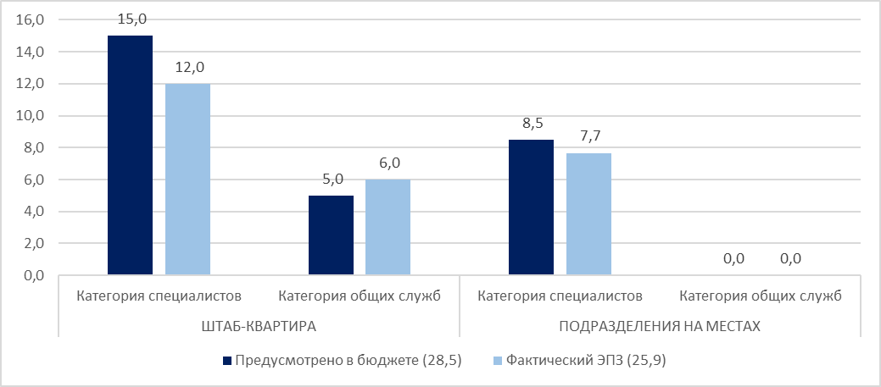
Диаграмма 8. Фактические ЭПЗ, все источники финансирования

См. резолюцию МОК A-31/2 и документ IOC/A-31/4.2.Doc, а также резолюцию МОК EC-55/2 и документ IOC/EC-55/3.1.Doc(2)

